ĐẠI HỌC MỞ HÀ NỘI

**KHOA CÔNG NGHỆ THÔNG TIN**

----------------------



**BÁO CÁO BÀI TẬP LỚN**

**MÔN: LẬP TRÌNH CHO THIẾT BỊ DI ĐỘNG**

Đề bài: ỨNG DỤNG QUẢN LÝ CHI TIÊU CÁ NHÂN

**Giảng viên hướng dẫn: Mai Thị Thuý Hà**

**Danh sách thành viên: Bùi Quang Việt Hùng – 2210A01**

Hà Nội – 2025

MỤC LỤC

**I.** **Giới thiệu** 1

**1. Khái niệm về Android 1**

**2. Lý do chọn đề tài 1**

**3. Mục tiêu chọn đề tài 2**

**4. Các công nghệ sử dụng 2**

**II.** **Nội dung chính** 2

**1. Các chức năng sẽ xây dựng 2**

**2. Mô tả về các chức năng chính của ứng dụng 3**

**3. Mô tả các thuật toán được sử dụng trong bài tập lớn 4**

**4. Mô tả về thiết kế dữ liệu 8**

**III.** **Thiết kế giao diện** 10

**1. Giao diện khởi động ứng dụng 10**

**2. Giao diện trang chủ 11**

**3. Giao diện trang quản lý thu/chi 12**

**4. Giao diện khi thêm một mục thu/chi 13**

**5. Giao diện trang biểu đồ 14**

**IV.** **Kết luận và hướng phát triển** 15

**1. Kết luận 15**

**2. Hạn chế 15**

**3. Hướng phát triển 15**

**V.** **Tài liệu tham khảo** 16

# Giới thiệu

## Khái niệm về Android

Android là một hệ điều hành có mã nguồn mở dựa trên nền tảng Linux  được thiết kế dành cho các thiết bị di động có màn hình cảm ứng như điện thoại thông minh và máy tính bảng.

Ban đầu, Android được phát triển bởi Tổng công ty Android, với sự hỗ trợ tài chính từ Google, sau này được chính Google mua lại vào năm 2005 và hệ điều hành Android đã ra mắt vào năm 2007.

Android cho phép các nhà phát triển tạo ra các ứng dụng di động hấp dẫn tận dụng tất cả một chiếc điện thoại đã cung cấp. Các nhà phát triển viết ứng dụng cho Android  dựa trên ngôn ngữ java. Sự ra mắt của Android  vào ngày 5 tháng 11 năm 2007 gắn với sự thành lập ảu liên minh thiết bị cầm tay mã nguồn mở, bao gồm 78 công ty phần cứng, phần mềm và viễn thông nhằm mục đích tạo nên một chuẩn mở cho điện thoại di động trong tương lai.

## Lý do chọn đề tài

Trong xã hội ngày nay, việc quản lý chi tiêu cá nhân không chỉ là một vấn đề đơn thuần về việc kiểm soát số tiền được chi ra hàng ngày, mà còn là một phần quan trọng của sự ổn định tài chính và việc đạt được các mục tiêu cá nhân dài hạn.

Cuộc sống ngày nay đòi hỏi sự kiểm soát chi tiêu thông minh hơn từ mọi người. Cùng với việc tăng lên của chi phí sinh hoạt hàng ngày và sự gia tăng không ngừng của các khoản vay nợ và nợ công, người dân cần có những công cụ hữu ích để giúp họ quản lý tài chính cá nhân một cách hiệu quả hơn.

Các ứng dụng quản lý chi tiêu đóng vai trò quan trọng khi giúp người dùng ghi chép, phân loại và phân tích chi tiêu một cách tiện lợi thông qua công nghệ di động. Do đó, việc nghiên cứu và phát triển các ứng dụng này là rất cần thiết để đáp ứng nhu cầu ngày càng cao của người dùng trong thời đại hiện đại.

## Mục tiêu chọn đề tài

Trong xã hội hiện đại, quản lý tài chính cá nhân không chỉ là công việc thường ngày mà còn là một kỹ năng quan trọng giúp mỗi cá nhân đạt được các mục tiêu tài chính dài hạn như tiết kiệm, mua sắm lớn, trả nợ hoặc đầu tư.

Một trong những mục tiêu chính của đề tài là xây dựng một ứng dụng thân thiện với người dùng, dễ sử dụng để bất kỳ ai cũng có thể dễ dàng theo dõi và kiểm soát chi tiêu hàng ngày mà không gặp khó khăn về mặt kỹ thuật.

Ứng dụng không chỉ là công cụ hỗ trợ mà còn là người đồng hành giúp người dùng xây dựng và duy trì thói quen chi tiêu hợp lý, từ đó đạt được sự ổn định tài chính và tiến gần hơn đến các mục tiêu cá nhân.

## Các công nghệ sử dụng

* **Java**: Ngôn ngữ lập trình chính, dễ học, hỗ trợ tốt cho phát triển ứng dụng Android.
* **Android Studio**: Môi trường phát triển chính thức của Google, hỗ trợ thiết kế giao diện, lập trình và chạy thử ứng dụng.
* **SQLite**: Cơ sở dữ liệu nhẹ, lưu trữ cục bộ, không cần kết nối mạng, phù hợp với ứng dụng cá nhân.
* **MPAndroidChart**: Thư viện vẽ biểu đồ giúp trực quan hóa số liệu thu – chi bằng biểu đồ đường, cột, tròn.

# Nội dung chính

## Các chức năng sẽ xây dựng

1. **Xem thông tin chi tiêu của cá nhân**

* Biểu đồ màu vòng tròn thể hiện tỉ lệ thu chi của người dùng.
* Tính toán rõ ràng số tiền còn lại trong ví của người dùng.
* Hiển thị danh sách các khoản thu chi gần đây.
* Hiển thị khái quát thông tin của các khoản thu chi gần đây.
* Thông báo với người dùng khi số dư trong ví âm hoặc hết tiền

1. **Quản lý hoạt động thu chi**

* Nhập mới một khoản chi tiêu với các thông tin: tiêu đề, danh mục, số tiền.
* Chỉnh sửa hoặc xoá các khoản chi tiêu đã nhập.
* Gợi ý tiêu đề chi tiêu thông minh dựa trên nội dung ghi chú hoặc lịch sử người dùng.
* Hình ảnh minh hoạ các tiêu đề thu chi.
* Danh sách dạng cuộn hiển thị các khoản chi tiêu gần nhất với các thông tin chi tiết.

1. **Xem thống kê**

* Biểu đồ cột thể hiện các tiêu đề chi tiêu nào nhiều hay ít để điều chỉnh hợp lý.
* Biểu đồ đường thể hiện xu hướng chi tiêu theo thời gian trong một tháng
* So sánh chi tiêu các ngày gần nhau để theo dõi sự thay đổi.

## Mô tả về các chức năng chính của ứng dụng

**a. Giao diện khởi động và chào mừng**

* Hiển thị tên ứng dụng, slogan, nút bắt đầu.
* Cảm giác thân thiện, chào đón người dùng.

**b. Giao diện chính**

* Menu điều hướng đến các chức năng chính như Quản lý thu/chi, Thống kê, …

**c. Quản lý chi tiêu**

* Danh sách khoản thu/chi kèm ngày giờ, danh mục, số tiền, …
* Có thể thêm, sửa, xóa, cập nhật dễ dàng.

**d. Thêm mới khoản thu/chi**

* Có thể tuỳ chỉnh ngày nhập vào hoặc lấy tự động ngày giờ hiện tại
* Có spinner chọn loại danh mục.
* Nhập danh mục, số tiền, nút xác nhận.

**e. Biểu đồ thống kê**

* Biểu đồ cột thể hiện chi nhiều/ít giữa các danh mục.
* Biểu đồ đường thể hiện xu hướng tài chính theo thời gian.
* Biểu đồ tròn thể hiện tỉ lệ thu – chi.

## Mô tả các thuật toán được sử dụng trong bài tập lớn

1. **Thuật toán thêm dữ liệu mới vào cơ sở dữ liệu**

**Mục đích:** Ghi nhận một khoản thu hoặc chi tiêu mới vào bảng Infomations.

**Mô tả:** Hàm tạo đối tượng ContentValues, chèn dữ liệu vào các cột tương ứng rồi lưu vào SQLite.

public void **insertInfomation**(Infomation inf) {

SQLiteDatabase db = this.getWritableDatabase();

ContentValues values = new ContentValues();

values.put("title", inf.getTitle());

values.put("category", inf.getCategory());

values.put("date", inf.getDate());

values.put("price", inf.getPrice());

values.put("type", inf.getType());

db.insert("Infomations", null, values);

db.close();

}

1. **Thuật toán cập nhật dữ liệu**

**Mục đích:** Cho phép người dùng sửa thông tin đã ghi.

**Mô tả:**Hàm tạo ContentValues, cập nhật bản ghi trong bảng Infomations theo id.

public void **updateInfomation**(Infomation info) {

SQLiteDatabase db = this.getWritableDatabase();

ContentValues values = new ContentValues();

values.put("title", info.getTitle());

values.put("category", info.getCategory());

values.put("price", info.getPrice());

values.put("date", info.getDate());

values.put("type", info.getType());

db.update("Infomations", values, "id = ?", new String[]{String.valueOf(info.getId())});

db.close();

}

1. **Thuật toán xóa dữ liệu**

**Mục đích:** Xoá một bản ghi khỏi bảng Infomations khi người dùng không cần khoản đó nữa.

**Mô tả:**Hàm thực hiện câu lệnh DELETE theo id.

public void **deleteInfomation**(int id) {

SQLiteDatabase db = this.getWritableDatabase();

db.delete("Infomations", "id = ?", new String[]{String.valueOf(id)});

db.close();

}

1. **Thuật toán lọc dữ liệu theo loại (thu/chi/all)**

**Mục đích:** Lấy danh sách dữ liệu thu/chi hoặc cả hai từ cơ sở dữ liệu.

**Mô tả:**Hàm sử dụng câu lệnh SQL để lọc dữ liệu theo type = 'thu' hoặc type = 'chi', nếu type = all thì lấy toàn bộ.

public List<Infomation> **getInfomationsByType**(String type) {  
 List<Infomation> list = new ArrayList<>();  
 SQLiteDatabase db = this.getReadableDatabase();  
 Cursor cursor;  
 if (type.equals("all")) {  
 cursor = db.rawQuery("SELECT * FROM Infomations ORDER BY date DESC", null);  
 } else {  
 cursor = db.rawQuery("SELECT * FROM Infomations WHERE type = ? ORDER BY date DESC", new String[]{type});  
 }  
 if (cursor.moveToFirst()) {  
 do {  
 Infomation inf = new Infomation();  
 inf.setId(cursor.getInt(0));  
 inf.setTitle(cursor.getString(1));  
 inf.setCategory(cursor.getString(2));  
 inf.setDate(cursor.getString(3));  
 inf.setPrice(cursor.getInt(4));  
 inf.setType(cursor.getString(5));  
 list.add(inf);  
 } while (cursor.moveToNext());  
 }  
 cursor.close();  
 db.close();  
 return list;  
}

1. **Thuật toán gom nhóm dữ liệu theo loại tiêu đề**

**Mục đích:** Tổng hợp chi phí theo từng hạng mục để vẽ biểu đồ cột.

**Mô tả:**Hàm nhóm dữ liệu theo title và tính tổng chi (price) của từng loại.

public Map<String, Float> **getTotalExpenseByCategory**() {  
 Map<String, Float> result = new HashMap<>();  
 SQLiteDatabase db = this.getReadableDatabase();  
 Cursor cursor = db.rawQuery("SELECT title, SUM(price) as total FROM Infomations WHERE type = 'chi' GROUP BY title", null);  
  
 if (cursor.moveToFirst()) {  
 do {  
 String category = cursor.getString(cursor.getColumnIndexOrThrow("title"));  
 float total = cursor.getFloat(cursor.getColumnIndexOrThrow("total"));  
 result.put(category, total);  
 } while (cursor.moveToNext());  
 }  
  
 cursor.close();  
 return result;  
}

1. **Thuật toán tính tổng thu và tổng chi**

**Mục đích:** Tính tổng thu nhập đã được ghi lại, theo dõi và thông báo cho người dùng khi ví tiền âm.

**Mô tả:**Dùng hàm SUM(price) với type = 'thu' hoặc type = 'chi'

public int **getTotalIncome**() {  
 SQLiteDatabase db = this.getReadableDatabase();  
 Cursor cursor = db.rawQuery("SELECT SUM(price) FROM Infomations WHERE type = 'thu'", null);  
 int total = 0;  
 if (cursor.moveToFirst()) {  
 total = cursor.getInt(0);  
 }  
 cursor.close();  
 return total;  
}

1. **Thuật toán tính thu – chi theo ngày trong tháng hiện tại**

**Mục đích:** Tính toán hiệu số giữa thu và chi theo từng ngày trong tháng hiện tại, trả về dữ liệu định dạng dùng để vẽ biểu đồ đường.

**Mô tả:**

* Truy vấn dữ liệu từ bảng Infomations theo từng ngày (dd/MM/yyyy), lọc theo tháng hiện tại (MM/yyyy).
* Sử dụng SUM(CASE WHEN ...) để tính tổng thu và tổng chi mỗi ngày.
* Tính hiệu số thu - chi và lưu vào danh sách Entry cùng nhãn ngày.

public LineChartData **getLineChartDataByDate**() {  
 List<Entry> netEntries = new ArrayList<>();  
 List<String> dateLabels = new ArrayList<>();  
  
 String currentMonthYear = new SimpleDateFormat("MM/yyyy", Locale.*getDefault*()).format(new Date());  
  
 SQLiteDatabase db = this.getReadableDatabase();  
  
 Cursor cursor = db.rawQuery(  
 "SELECT substr(date, 1, 10) as day_only, " +  
 "SUM(CASE WHEN type = 'thu' THEN price ELSE 0 END) as total_thu, " +  
 "SUM(CASE WHEN type = 'chi' THEN price ELSE 0 END) as total_chi " +  
 "FROM Infomations " +  
 "WHERE substr(date, 4, 7) = ? " +   
 "GROUP BY day_only " +  
 "ORDER BY day_only ASC",  
 new String[]{currentMonthYear});  
  
 int index = 0;  
  
 while (cursor.moveToNext()) {  
 String date = cursor.getString(0);  
 float thu = cursor.getFloat(1);  
 float chi = cursor.getFloat(2);  
  
 float net = thu - chi;  
  
 dateLabels.add(date);  
 netEntries.add(new Entry(index, net));  
 index++;  
 }  
  
 cursor.close();  
 db.close();  
  
 return new LineChartData(netEntries, dateLabels);  
}

## Mô tả về thiết kế dữ liệu

* Cấu trúc bảng **Infomations:**

|  |  |  |
| --- | --- | --- |
| Tên cột | Kiểu dữ liệu | Mô tả |
| Id | INTEGER | |  | | --- | | Khóa chính, tự động tăng |  |  | | --- | |  | |
| Title | TEXT | |  | | --- | | Tên phân loại khoản thu hoặc chi |  |  | | --- | |  | |
| Category | TEXT | |  | | --- | | Tên danh mục của khoản thu hoặc chi |  |  | | --- | |  | |
| Date | TEXT | |  | | --- | | Ngày giờ ghi nhận dữ liệu (dd/MM/yyyy HH:mm) |  |  | | --- | |  | |
| Price | INTEGER | |  | | --- | | Giá trị số tiền |  |  | | --- | |  | |
| Type | TEXT | Loại giao dịch: “thu” hoặc “chi” |

* Quy tắc lưu trữ dữ liệu
* Ngày tháng được lưu dưới dạng chuỗi: dd/MM/yyyy HH:mm.
* Phân biệt dữ liệu thu và chi bằng trường type.
* Không có bảng phụ, toàn bộ dữ liệu tập trung trong một bảng duy nhất (Infomations).
* Sử dụng SQLite – cơ sở dữ liệu nhúng, phù hợp cho ứng dụng Android cá nhân.
* Mục đích sử dụng từng cột
* **title**: Dùng phân loại thu chi để sử dụng hình ảnh minh hoạ
* **category**: Hiển thị tên mục tiêu chi tiêu hoặc thu nhập trong RecyclerView.
* **date**: Dùng làm điều kiện lọc biểu đồ theo ngày/tháng, và để hiển thị thời gian.
* **price**: Sử dụng cho tính tổng, thống kê, biểu đồ.
* **type**: Phân loại dòng dữ liệu để xử lý trong truy vấn SQL

# Thiết kế giao diện

## Giao diện khởi động ứng dụng

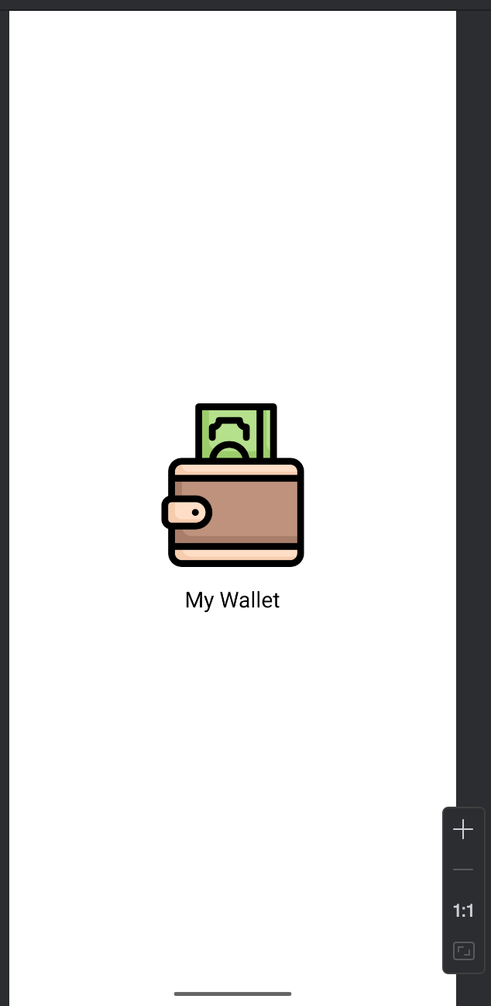

## Giao diện trang chủ

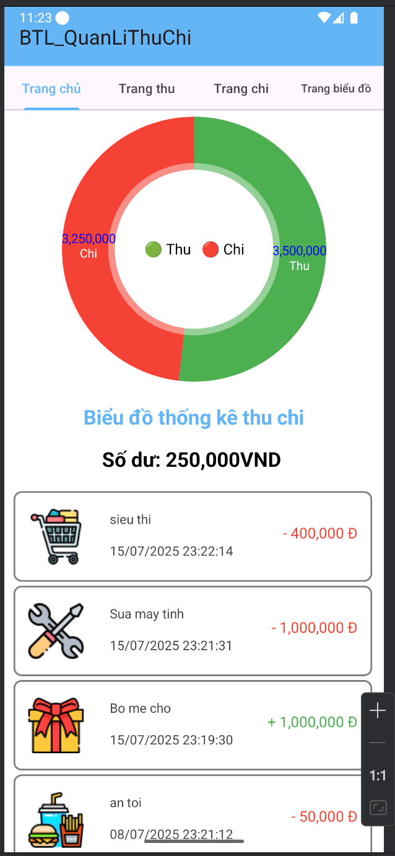

## Giao diện trang quản lý thu/chi

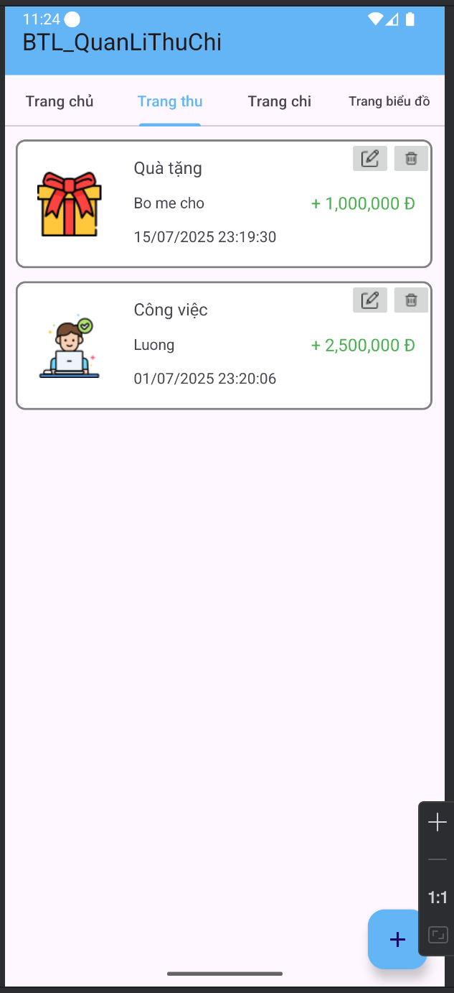 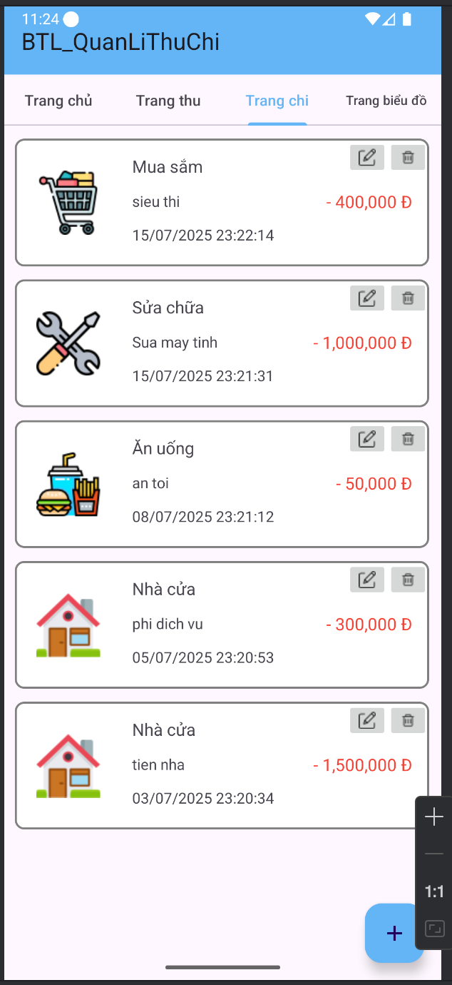

## Giao diện khi thêm một mục thu/chi

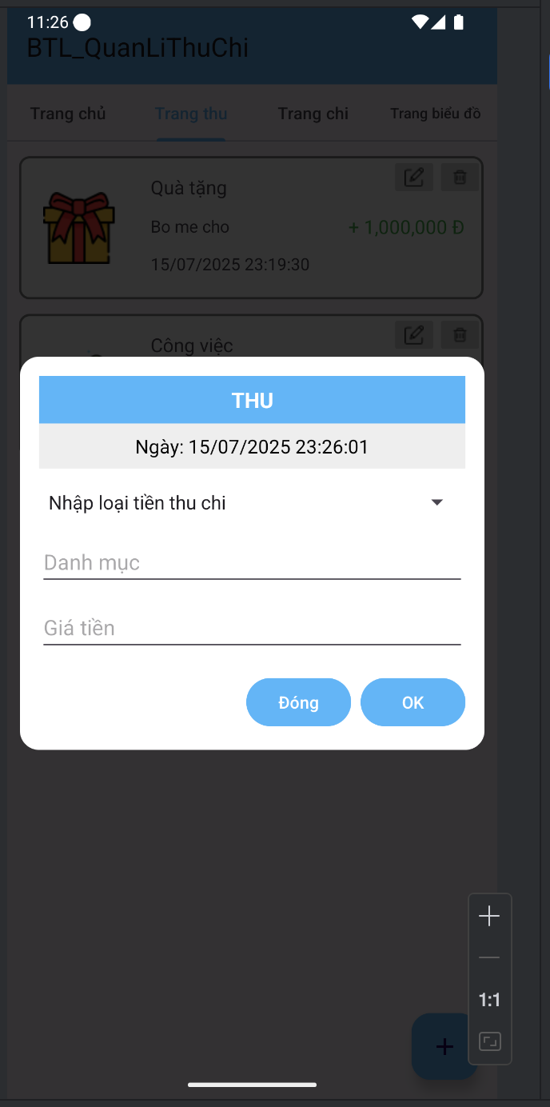

## Giao diện trang biểu đồ

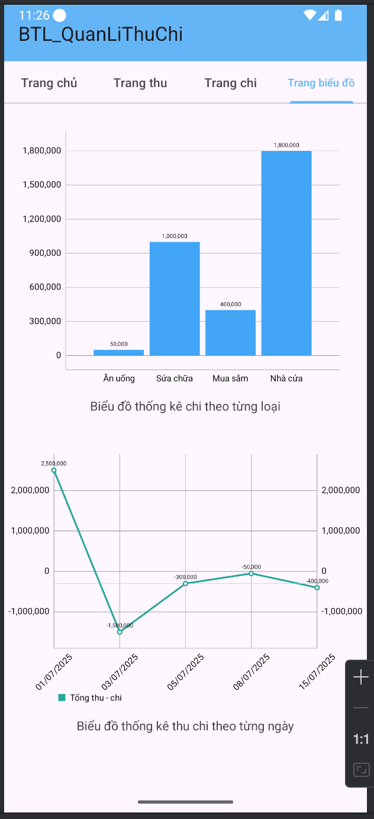

# Kết luận và hướng phát triển

## Kết luận

Đề tài “Ứng dụng quản lý chi tiêu cá nhân” sẽ giúp ích rất nhiều cho nhu cầu quản lý việc thu chi những khoảng phí trong gia đình hoặc sinh hoạt cá nhân, giúp giảm bớt gánh nặng cho các cá nhân khiến việc quản lý trở nên dễ dàng hơn.

Vì là ứng dụng hoạt động trên nguyên tắt “Thời gian thực” nên việc cập nhật và phản hồi thông tin tức thì. Hơn nữa đây là ứng dụng rất nhẹ thích hợp sử dụng cho rất nhiều thiết bị cũng như đường truyền thấp.

Củng cố lại các kiến thức đã học, đặc biệt là kỹ năng phân tích giải quyết vấn đề. Biết cách áp dụng các kiến thức lý thuyết vào ứng dụng thực tế

## Hạn chế

Do thời gian thực hiện hạn chế, nên đề tài còn các vấn đề còn chưa đầy đủ và chính xác. Kiến thức lập trình và kiến thức thực tế còn hạn chế nên tính chuyên nghiệp của chương trình chưa cao, một vài tính năng hoạt động chưa được tối ưu. Chương trình chưa thực sự đầy đủ các tính năng như mong muốn

## Hướng phát triển

* Thiết kế giao diện trực quan hơn nhằm mang lại trải nghiệm cũng như cảm hứng cho người sử dụng tốt hơn.
* Phát triển đa ngôn ngữ đáp ứng yêu cầu khách hàng không chỉ trong mà còn ngoài nước.
* Có thể mở rộng, triển khai phát triển cho nhiều người, nhiều đối tượng sử dụng.

# Tài liệu tham khảo

**Sách:**

* Learning React Native: Building Native Mobile Apps with JavaScript, xuất bản ngày 10/3/2015, tác giả: Bonnie Eisenman
* React: Up & Running: Building WebApplications, xuất bản ngày 18/8/2016, tác giả: Stoyan Stefanov
* Giáo trình Lập trình trên thiết bị di động, Đại học Bách Khoa Hà Nội.
* Giáo trình Lập trình trên thiết bị di động, Th.S Lê Hữu Dũng, Đại học Mở Hà Nội.

**Slide**

* Slide bài giảng trên lớp
* Slide bài tập thực hành

**Website:**

* https://stackoverflow.com
* https://themeforest.net/
* https://freetuts.net/